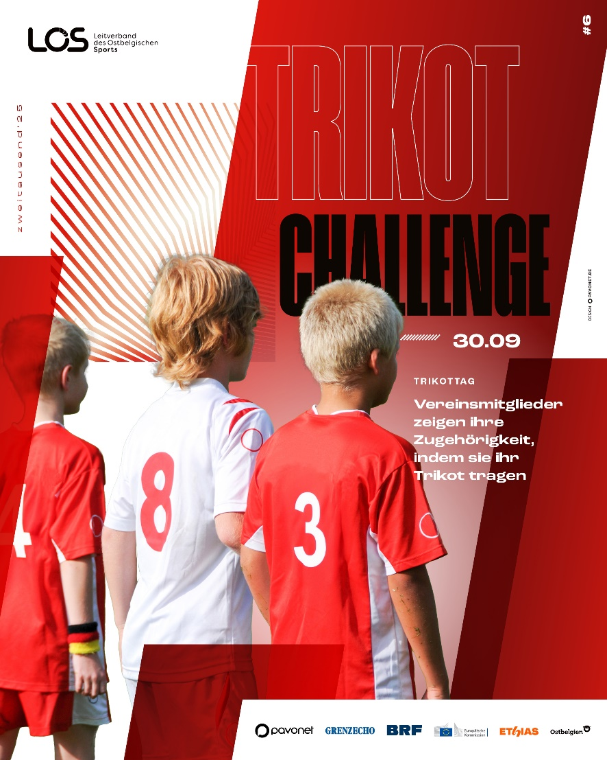
Erster Trikottag in Ostbelgien!

Am Dienstag, den 30. September 2025 ruft der Leitverband des Ostbelgischen Sports die ostbelgischen Sportvereinsmitglieder auf, Werbung für ihren Verein zu machen. Tragt an diesem Tag das Trikot, Polo-Shirt oder den Trainingsanzug eures Vereins nicht nur beim Training, sondern auch bei der Arbeit, in der Schule, beim Einkaufen und überall in der Öffentlichkeit, um ein Zeichen für den Vereinssport zu setzen.

Motiviert eure Vereinsmitglieder, Fotos & im Trikot mit dem Hashtag #TrikotTagOstbelgien auf Instagram oder Facebook zu posten und nutzt die Chance, auf unserer Webseite sichtbar zu werden und am Gewinnspiel um wertvolle Preise für euch und euren Verein teilzunehmen.

Alle weiteren Informationen auf unserer Website!


